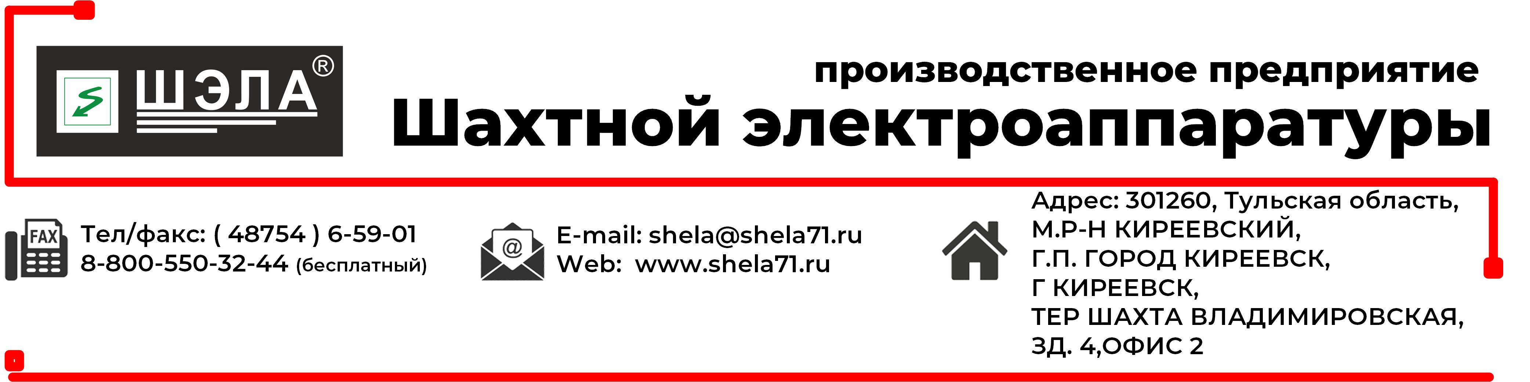
ОПРОСНЫЙ ЛИСТ
на изготовление шкафа распределительного рудничного переменного тока с быстроразъёмными соединениями
ШР-ПП-63-БРС…ШР-ПП-800-БРС

Заказчик__________________________________________________________________
Наименование объекта______________________________________________________
Месторасположение объекта_________________________________________________
Почтовый адрес__________________________________________ т/ф______________
Ф.И.О. контактного лица____________________________________________________
т/ф __________________________ E-mail_____________________________________

Напряжение сети, В | 0,4 ☐ |  |  |  |  | 0,69 ☐ |  |  |  |  |  | 1,2 ☐
Исполнение | Навесное ☐ |  |  |  |  |  |  |  | Напольное ☐
Сторона ввода/вывода кабеля | слева ☐ |  |  |  |  |  |  |  | справа ☐
Тип вводного авт. выключателя / расцепителя
Номинальный ток вводного авт. выключателя, А | 63 ☐ | 80 ☐ |  |  | 100 ☐ |  |  | 125 ☐ |  | 160 ☐ |  |  | 250 ☐ | 320 ☐
 | 400 ☐ |  |  |  | 630 ☐ |  |  |  |  |  |  |  | 800 ☐
Амперметр | Да ☐ |  |  |  |  |  |  |  | Нет ☐
Вольтметр | Да ☐ |  |  |  |  |  |  |  | Нет ☐
Диаметр кабельных вводов, мм
Количество кабельных вводов, шт.
Отсеки отходящих присоединений
Тип отходящих автоматических выключателей
Номинальный ток, А | 16 ☐ |  | 25 ☐ |  |  |  | 63 ☐ |  | 80 ☐ |  |  |  | 100 ☐ | 125 ☐
Кол-во, шт.
Наличие БРС | ☐ |  | ☐ |  |  |  | ☐ |  | ☐ |  |  |  | ☐ | ☐
Номинальный ток, А | 160 ☐ |  | 250 ☐ |  |  |  | 315 ☐ |  | 400 ☐
Кол-во, шт.
Наличие БРС | ☐ |  | ☐ |  |  |  | ☐ |  | ☐
Тип быстроразъемного соединения | СВР ☐ |  |  | Proconect ☐ |  |  |  |  |  |  | Другое ☐
Дополнительные технические требования
(описать кратко)

Опросный лист должен быть согласован с заводом-изготовителем!

__________________________________________ ______________________
Ф.И.О. ответственного лица Подпись М.П.

